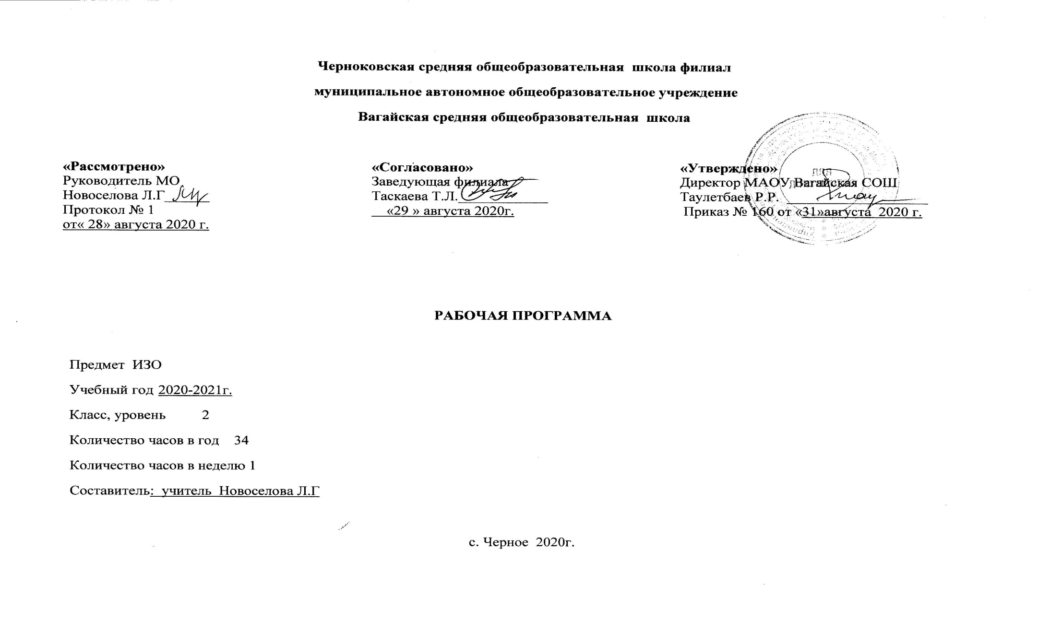
1.Планируемые результаты освоения учебного предмета

Личностные результаты:
- формирование понятия и представления о национальной культуре, о вкладе своего народа в культурное и художественное наследие мира;
- формирование интереса и уважительного отношения к культурам разных народов, иному мнению, истории и культуре других народов;
- развитие творческого потенциала ребенка, активизация воображения и фантазии;
- развитие этических чувств и эстетических потребностей, эмоционально-чувственного восприятия окружающего мира природы и произведений искусства; пробуждение и обогащение чувств ребенка, сенсорных способностей детей;
- воспитание интереса детей к самостоятельной творческой деятельности; развитие желания привносить в окружающую действительность красоту; развитие навыков сотрудничества в художественной деятельности.

Метапредметные результаты:
- освоение способов решения проблем поискового характера; развитие продуктивного проектного мышления, творческого потенциала личности, способности оригинально мыслить и самостоятельно решать творческие задачи;
- развитие визуально-образного мышления, способности откликаться на происходящее в мире, в ближайшем окружении, формирование представлений о цикличности и ритме в жизни и в природе;
- развитие сознательного подхода к восприятию эстетического в действительности и искусстве, а также к собственной творческой деятельности;
- активное использование речевых, музыкальных, знаково-символических средств, информационных и коммуникационных технологий в решении творческих коммуникативных и познавательных задач, саморазвитие и самовыражение; накапливать знания и представления о разных видах искусства и их взаимосвязи;
- формирование способности сравнивать, анализировать, обобщать и переносить информацию с одного вида художественной деятельности на другой (с одного искусства на другое); формировать умение накапливать знания и развивать представления об искусстве и его истории; воспитание умения и готовности слушать собеседника и вести;
- развитие пространственного восприятия мира; формирование понятия о природном пространстве и среде разных народов;
- развитие интереса к искусству разных стран и народов;
- понимание связи народного искусства с окружающей природой, климатом, ландшафтом, традициями и особенностями региона; представлений об освоении человеком пространства Земли;
- освоение выразительных особенностей языка разных искусств; развитие интереса к различным видам искусства;
- формирование у детей целостного, гармоничного восприятия мира, воспитание эмоциональной отзывчивости и культуры восприятия произведений профессионального и народного искусства;
- воспитание нравственных и эстетических чувств; любви к народной природе, своему народу, к многонациональной культуре;
- формирование первых представлений о пространстве как о среде (все существует, живет и развивается в определенной среде), о связи каждого предмета (слова, звука) с тем окружением, в котором он находится.

Предметные результаты:
- формирование устойчивого интереса к изобразительному творчеству; способность воспринимать, понимать, переживать и ценить произведения изобразительного и других видов искусства;
- индивидуальное чувство формы и цвета в изобразительном искусстве, сознательное использование цвета и формы в творческих работах;
- развитость коммуникативного и художественно-образного мышления детей в условиях полихудожественного воспитания;
- проявление эмоциональной отзывчивости, развитие фантазии и воображения детей;
- использование в собственных творческих работах цветовых фантазий, форм, объемов, ритмов, композиционных решений и образов;
- сформированность представлений о видах пластических искусств, об их специфике; овладение выразительными особенностями языка пластических искусств (живописи, графики, декоративно-прикладного искусства, архитектуры и дизайна);
- умение воспринимать изобразительное искусство и выражать свое отношение к художественному произведению; использование изобразительных, поэтических и музыкальных образов при создании театрализованных композиций, художественных событий, импровизации по мотивам разных видов искусства;
- нравственные, эстетические, этические, общечеловеческие, культурологические, духовные аспекты воспитания на уроках изобразительного искусства.

2.Содержание учебного предмета
Предметный мир (5 ч) Что значит быть художником? Фактура предметов. Рисуем натюрморт. Рефлекс в изобразительном
Искусстве. Что значит интерьер?

Многообразие открытого пространства (5 ч) Что такое открытое пространство? Путешествуем по свету. Открытое пространство и архитектура
Кто создаёт архитектуру? Сочиняем сказку.
Волшебство искусства (2 ч) Какие бывают виды искусства. Театр. Народная игрушка.

О чем рассказывает искусство (18 ч) Художественно-выразительные средства. Цветовая гамма. Рисуем холодную зиму. Передаём настроение цветом. Учимся рисовать с натуры. Портрет и автопортрет. Такие разные маски! Графическое изображение. Контраст. Тон в живописи. Штрих.
Тон в графике. Набросок. Придаём бумаге объём. Пейзаж. Животные в произведениях искусства. Создаём волшебную птицу из бумаги.
Сюжетная композиция. Человек учится у природы. Симметрия в природе и искусстве.

Природа - великий художник (4 ч) Удивительный мир природы. Слушаем, наблюдаем и рисуем ритмы. Смотри на мир широко открытыми глазами.
3.Тематическое планирование с указанием количества часов, отводимых на освоение каждой темы.
№ п\п | Тема | Кол-во часов
1 | Что значит быть художником? | 1
2 | Фактура предметов | 1
3 | Рисуем натюрморт | 1
4 | Рефлекс в изобразительном искусстве | 1
5 | Что значит интерьер? | 1
6 | Что такое открытое пространство? | 1
7 | Путешествуем по свету | 1
8 | Открытое пространство и архитектура | 1
9 | Кто создаёт архитектуру? | 1
10 | Сочиняем сказку | 1
11 | Какие бывают виды искусства. Театр | 1
12 | Народная игрушка | 1
13 | Художественно-выразительные средства. Цветовая гамма | 1
14 | Рисуем холодную зиму | 1
15 | Передаём настроение цветом | 1
16 | Учимся рисовать с натуры | 1
17 | Портрет и автопортрет | 1
18 | Такие разные маски! | 1
19 | Графическое изображение | 1
20 | Контраст | 1
21 | Тон в живописи | 1
22 | Штрих | 1
23 | Тон в графике | 1
24 | Набросок | 1
25 | Придаём бумаге объём | 1
26 | Пейзаж | 1
27 | Животные в произведениях искусства | 1
28 | Создаём волшебную птицу из бумаги | 1
29 | Сюжетная композиция | 1
30 | Человек учится у природы | 1
31 | Удивительный мир природы | 1
32 | Симметрия в природе и искусстве | 1
33 | Слушаем, наблюдаем и рисуем ритмы | 1
34 | Смотри на мир широко открытыми глазами | 1
Итого |  | 34

